1. Crear una base de datos SQL.
   1. Click derecho en la carpeta de base de datos y seleccionar nueva base de datos.

* 1. Ingresamos el nombre de la Base de datos “**BikeStores**” y pulsamos OK.

* 1. Se crea la BD.

1. Crear la estructura de tablas
   1. Abrir el archivo “**BikeStores Sample Database - create objects.sql**” con el SSMS, y la base de datos seleccionada debe ser “**BikeStores**”

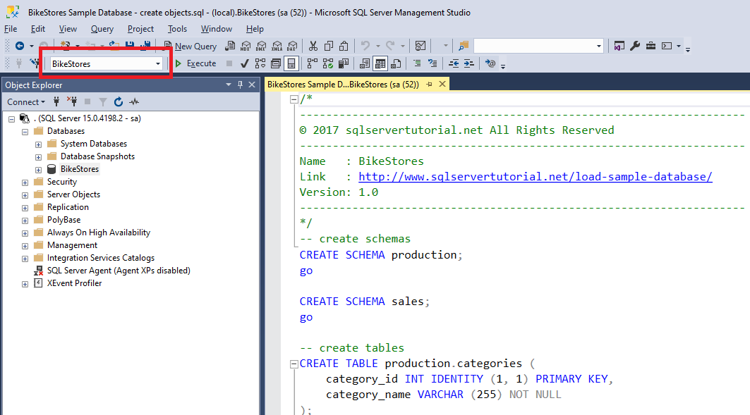

* 1. Pulsar en el botón ejecutar (Play verde) y al final les dará el resultado de ejecución correcta, solo se puede ejecutar 1 vez, si se ejecuta mas de una vez les dará un error de que la base de datos ya existe.

1. Cargar los datos para la Base de datos.
   1. Abrir el archivo “**BikeStores Sample Database - load data.sql**” con el SSMS y la base de datos seleccionada debe ser “**BikeStores**”

* 1. Pulsar en el botón ejecutar (Play verde) y al final les dará el resultado de ejecución correcta, solo se puede ejecutar 1 vez, si se ejecuta más de una vez les dará un error de que la base de datos ya existe.

1. Ejecuta la aplicación base.
2. Abrir el visual studio 2022 en modo administrador.
3. Abrimos la solución “**BikeStores.sln**”

1. Debe existir 2 proyecto, uno API (**BikeStores.API**) y el otro cliente (**BikeStores.Client**)

1. Configurar ejecución de aplicación, hacer click derecho en la solución y seleccionar “**Establecer proyectos de inicio**”

1. Seleccionar “**Iniciar** múltiples proyectos”

1. Establecer en “**Iniciar**” a los proyectos listados

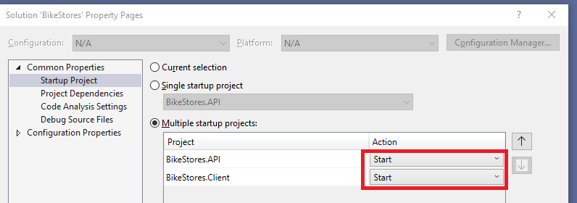

1. Ejecutar la solución (Pulsar el botón start)

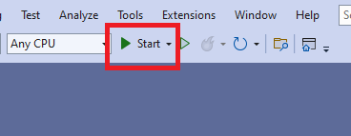

1. Este seria el resultado de la ejecución

1. Implementar las acciones CRUD de Brand
   1. Implementar la acción “**Listar**”, Ir al componente **list.componente.ts** del módulo **Brands** del feature module **bike-stores-manager** e implementar el código en el método **listBrands**.

* 1. El resultado de la ejecución seria :

* 1. Implementar la acción “**Editar**”, Ir al componente **edit.componente.ts** del módulo **Brands** del feature module **bike-stores-manager** e implementar el código en los métodos **getBrandByBrandId** (obtiene los datos del Brand)y **onFormSubmit** (graba los datos del Brand editado).

* 1. Implementar la acción “**Nuevo**”, Ir al componente **new.componente.ts** del módulo **Brands** del feature module **bike-stores-manager** e implementar el código en el método **onFormSubmit** (graba los datos del Brand nuevo).

* 1. Implementar la acción “**Eliminar**”, Ir al componente **delete.componente.ts** del módulo **Brands** del feature module **bike-stores-manager** e implementar el código en los métodos **getBrandByBrandId** (obtiene los datos del Brand)y **onFormSubmit** (graba los datos del Brand editado).

